муниципальное бюджетное дошкольное образовательное учреждение центр развития ребенка - детский сад № 11 «Незабудка»

Консультация для педагогов
«Речевое развитие детей 2-3 лет»

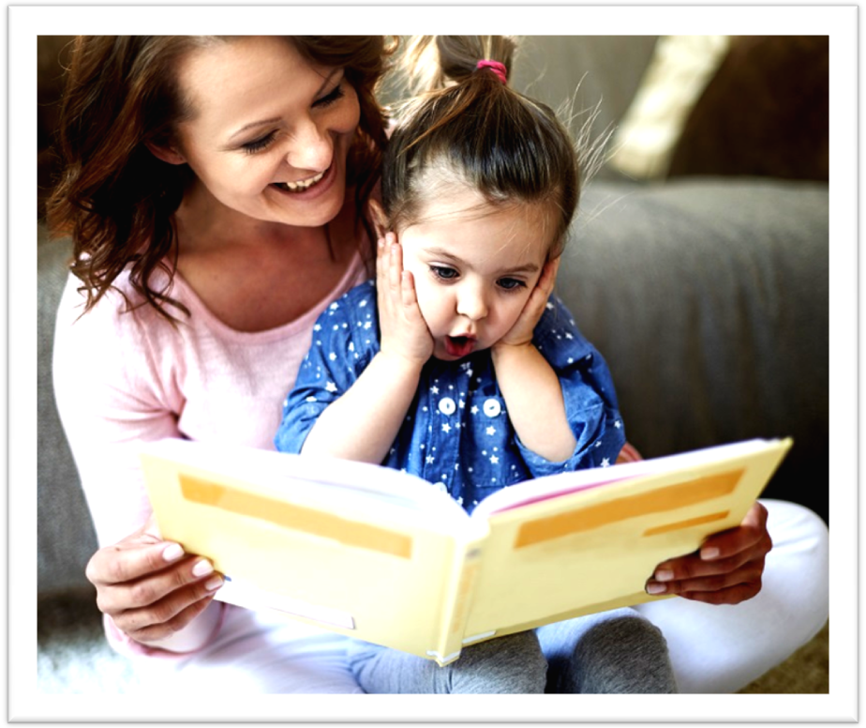
Выполнила:
воспитатель
Павлович Е.И.

г. Мытищи

В развитии речи ребенка ведущую роль занимают взрослые: семья (родители) и воспитатель в детском саду. От культуры речи взрослых и от того, как они разговаривают с ребёнком, сколько времени уделяют речевому общению и зависят успехи малыша в усвоении языка. Так же большое значение для развития речи ребенка имеет жизненная обстановка, в которой он воспитывается, отношение окружающих взрослых, уход, воспитательные воздействия и собственная активность ребёнка в различных видах деятельности.
В первые три года жизни речь формируется в процессе жизнедеятельности - в режимных моментах, в самостоятельной игре, в процессе непосредственно-образовательной деятельности.
Важное значение для своевременного развития речи имеет отношение взрослого к развитию ребенка. Внимательное, бережное и доброжелательное отношение обеспечивает развитие ответных положительных эмоций и разнообразных реакций ребенка. Без этого невозможно устанавливать тесный контакт с малышом и развивать его речь.
В младшем возрасте общение является основной формой воспитательного воздействия на детей. Общение – это взаимоотношение взрослого и ребёнка, которое включает обращение взрослого к ребёнку и ответную реакцию ребёнка взрослому.
Третий год жизни является главным периодом в развитии речи ребенка. Задачи развития разнообразны. Необходимо приучать детей понимать речь окружающих без наглядного сопровождения, формировать грамматический строй речи, развивать речевое общение со взрослыми и сверстниками и расширять активный словарь.
Рано или поздно малыш начинает развивать навыки речи и высказывание своих мыслей. Однако не все детки начинают говорить в раннем возрасте. Все зависит от индивидуальности ребенка. Некоторые малыши начинают сразу выстраивать предложения, а некоторые говорят пока отдельными словами. Ничего страшного в этом нет. Всему свое время. Не стоит поднимать панику, если ваш ребенок не может произносить какие-то звуки.
Развитие речи у детей 2-3 лет очень важный этап. Ведь именно в этом возрасте начинается пополнение словарного запаса у малыша, а это очень важно для его развития в целом. Очень многое в этом периоде развития ребенка зависит от его родителей. К малышу необходимо найти подход и уделять ему как можно больше внимания. Не нужно пропускать этот период жизни малыша. Накупите как можно больше развивающей литературы в соответствии с возрастом ребенка и начинайте занятия с ним. Важно ребенку объяснять, что вы от него хотите. В процессе рассматривания книжки, объясняйте малышу, что изображено на бумаге. Просите его показывать картинки, которые вы будете называть. Читайте как можно больше ритмических стишков и песенок, это помогает ребенку запомнить новую информацию.
В возрасте 2-3 лет особое внимание следует уделять мелкой моторике. В этом возрасте навыки по мелкой моторике уже имеются, но они не совсем совершенные. Именно мелкая моторика позволяет как можно лучше и качественнее развивать речь крохи. Для этого можно приобрести пазлы и пытаться вместе собирать их. В процессе рассказывайте малышу, что благодаря совместным усилиям мы соберем очень интересную картинку. Нужно заинтересовать ребенка.
Когда малыш достигает двухлетнего возраста, он уже знает достаточное количество звуков: Б, П, М, Т, Д, Ф, В, Н, К, Л, Х, Г, С. Все остальные, не считая гласных, он пропускает или заменяет теми, которые ему уже знакомы. Не нужно волноваться по этому поводу, помощь логопеда здесь пока не нужна. Развитием речи малыша нужно заниматься ответственно и внимательно. Также, нужно знать, что с прикусом ребенка все нормально. Надо знать, что со стороны нервной системы у него тоже все в порядке. Если данных патологий нет, то развивайте слуховое внимание малыша, речевое дыхание и голос.
Все проблемы с проглатыванием отдельных звуков решатся сами по себе.
Многие родители замечают, что их малыш начинает повторять и подражать своим родителям. Этим можно воспользоваться в благих целях и принимать за занятие с ребенком. Попробуйте научить малыша звукам, которые издают животные.
Если ваш ребенок «Повторюшка», то у вас все получится. Скорее всего, у каждого ребенка дома есть много мягких игрушек. Так вот - разместите их по комнате и предложите малышу пойти кое с кем познакомиться. Подходите к каждой игрушке и начинайте знакомство. Но учтите, что разговаривать нужно на языке крохи - это ведь игра. Такая тренировка станет очень полезна для ребенка.
Очень важна зарядка для языка и губ - речь будет развиваться правильно, в нужном русле. Причем, благодаря такой гимнастике у ребенка снижается возможность картавить какие-то отдельные звуки. Если малыш в возрасте 2-3 лет не произносит какие-то звуки или слова, не паникуйте. Про это было сказано выше. Тревогу нужно бить в следующем случае. Если ваш малыш к 3 годам не говорит вовсе, или говорит, но отдельными словами и мало, то следует обращаться за квалифицированной помощью. А вообще, с малышом нужно общаться с первых месяцев его жизни. Это должна делать не только мама, но и все остальные окружающие ребенка люди. Причины остановки развития речи. На них родители должны обращать пристальное внимание. Заболевания ушей и носоглотки. Кроме этого, очень влияют длительные заболевания, которые побудили к истощению организма. Задержку развития речи обусловливают поражения центральной нервной системы. То есть те заболевания, которые характерны для умственной отсталости. Задержка речи может возникнуть из-за нехватки внимания со стороны родителей. Также очень влияет отсутствие определенных занятий, которые должны проводить сами родители.
Благодаря специальным играм у детей на втором году жизни можно неплохо развивать речь. Ведь в этом возрасте с малышом уже можно более плотно общаться. Кроха может выполнять ваши просьбы и требования, например, может вам принести стул, закрыть дверь и т.д. в этом интересном возрасте деток привлекает все яркое, движущееся и звучащее. Также малыши очень любят рассматривать что-то живое. В процессе игры ребенку нужно приносить положительные эмоции и радость. Очень многие родители задают вопрос, для чего же нужны игры. Дело в том, что во время игры ребенок развивает мышление об окружающем его мире. Игры помогают развивать логику, речь и, конечно же, мышление. Для этого нужно ежедневно привлекать ребенка к чтению книг и разговорам. Малышу в этом возрасте интересно все новое. Поэтому игры как нельзя лучше подойдут для развития его речи. Для того чтобы завлечь кроху в игру, покажите ему новую игрушку или предмет, потом спрячьте его и снова покажите. Малыша это заинтересует. Такие действия вызовут радость у ребенка и положительные впечатления. Во время такой игры вам нужно как можно чаще употреблять новое слово. Интерес у малыша возникнет сам по себе, и он начнет пытаться повторить за вами. Очень важным моментом во время такой игры вызвать у ребенка интерес разговаривать или назвать самостоятельно то или иное слово. Очень полезными являются разговоры возле окна. Покажите ему листочки, небо, солнышко. Постарайтесь задавать крохе вопросы, если он начинает называть отдельные слова. Например, если он сказал небо, то спросите его, а какого оно цвета? Необходимо поддерживать беседу и побуждать ребенка к разговору. Обязательно закрепляйте пройденный материал. Найдите предмет, который изучили в книге или журнале и попросите ребенка, чтобы он повторил, что это такое. Таким образом, в его памяти будет откладываться эта информация. Кроме того, речь будет хорошо развиваться. Можно попросить малыша повторять за вами веселые стишки или песенки. Такие повторы помогут очень хорошо развить речь у крохи.
Станут полезными разговоры по телефону. Ребенок не видит своего собеседника, а только слышит. Соответственно он не может выразить свои желания при помощи жестов, а это в свою очередь стимулирует поговорить или произнести какое-то слово. Постарайтесь сделать так, чтобы малыш не просто слушал своего собеседника, но и принимал участие в разговоре. Для начала просите его отвечать на простые вопросы, потом разговор усложняйте. Когда вы играете с ребенком в куклы или машинки, солдатики, задавайте вопросы от персонажа, который принимает участие в игре, ребенку. Поинтересуйтесь, во что оденется кукла или пупс, куда поедет машинка, как будет воевать солдатик. Усложняйте вопросы, стройте их так, чтобы малышу было интересно на них ответить. Можно еще одним способом развивать речь у ребенка с помощью игры. Сшейте мешочек из яркой ткани и поместите в него игрушки не большого размера. Продемонстрируйте ребенку мешочек и начинайте доставать оттуда мелкие игрушки, при этом название предмета озвучивайте. Отдавайте игрушки в ручки ребенка. Дайте возможность малышу хорошо разглядеть и познакомиться с игрушкой. Затем попросите, чтобы он положил игрушку обратно в мешок, при этом положил именно ту, которую попросили вы. Очень хорошо помогают игры, которые связаны с движениями. Например, вы предлагаете крохе попрыгать, приседать, покружиться. После этого дайте ребенку команду – присядь, покружись и т.д. Таким образом, малыш научиться вас слушать и выполнять ваши просьбы.
Прекрасно в этом возрасте помогает рисование для развития речи. На листе бумаги нарисуйте с ребенком прямые, закругленные линии разными цветами. В процессе рисования называйте их ручейком, дорожкой, мячиком. Потом дайте малышу самостоятельно порисовать. После того, как он закончил, спросите его, а что он пытался нарисовать? Таким образом, вы можете выучить некоторые слова. Попросите нарисовать ребенка мяч. Проследите, чтобы его творение было похоже на названный вами предмет. Очень важно учить малыша правильно выговаривать слова. Не нужно коверкать их самому и называть неправильно. Особенно это касается сложных слов и словосочетаний. Называйте каждый предмет своим «названием». Нужно отметить, что все вышеприведенные игры прекрасно подойдут для ребенка 3х лет. То есть игры для развития речи у детей 3 лет идентичные и направлены на то, чтобы малыш развивался и познавал все новое и интересное.
Часто детки проглатывают основные звуки. Этому ребенка можно научить. Например, произносить звук «А». Для этого задайте малышу вопрос, - как плачет ляля, и сами скажите, - аааааа. Попросите ребенка повторить за вами, задавайте вопрос до тех пор, пока малыш вам на него не ответит. Точно также можно научить кроху произносить звук «У». Гуляя по улице, покажите малышу самолет в небе и скажите, как он гудит – уууууу. Попросите. Чтоб малыш повторил за вами. Как правило, у детей очень хорошо получается выучить этот звук. Они вытягивают губки вперед, и отчетливо слышится звук «У». В этом возрасте очень важно не пропустить речевое развитие у малыша. Это для него очень важно!
Уважаемые родители, уделяйте своим малышам как можно больше внимания!
